Главная задача, которую надо было решить мне, как поэту, в веб-квесте «Страна Чтения» -создание сборника стихов разных авторов, эпиграфом к которому являлась цитата из произведения «Синяя птица».
Основу моего сборника составили стихотворения неизвестных авторов, найденных на просторах интернета и стихотворения Р. Гамзатова, Вероники Тушновой, М.Ю.Лермонтова. Отбор стихотворений осуществлялся по принципу глубины смысла, необычности композиционного построения, мелодичности звучания.
Я тщательно продумывала оформление своего сборника, оставляя на каждой странице полунамёк, полутень, фантастическую загадку в виде рисунка. Ведь в символической феерии Метерлинка именно так: Что-то держит, завораживает, не предоставляя никакой возможности дать однозначную оценку героям и событиям.
Мой сборник составлен на основе нескольких цитат из произведения Метерлинка, потому содержит несколько тематических разделов.
- «Они играют в то, что они счастливы...»
Счастье - что оно:
Та же птица:
Упустишь - и не поймаешь.
А в клетке ему томиться
Тоже ведь не годится,
Трудно с ним, понимаешь?

2. - А что такое Время?..
- Это старик, который вызывает тех, кому пора уходить…
3.Это Великая Радость Любить… Но ты напрасно тянешься — ты
еще слишком мал, чтобы видеть ее всю…

Создавая свой стихотворный сборник по феерии «Синяя птица» мне очень хотелось, чтобы читатель вдохновился красотой и глубиной мысли , например:« И зажглась бархатная свеча фиолетовой дымкой».
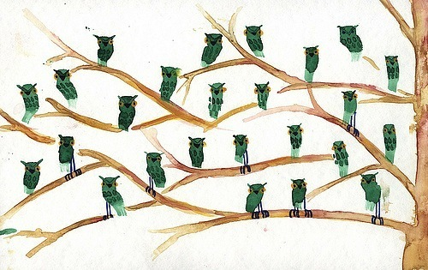
Я стремилась поделиться с окружающими чувством душевного уюта и комфорта, которое подарило мне знакомство с феерией Метерлинка.

